附件1：学位申报操作指南
一、网上申报
1、登录“长沙理工大学继续教育学院” 进行网上申报，登录方法如下：
（1） 登录下列网址： https://www.csust.edu.cn/jxjyxy/index.htm
（2）在页面最下方，选择“信息服务平台”
（3）点击“学生用户登录”（自考生为考籍号，成教生为学号）
（4）点击“学位申请”即可进行学士学位申报
2、登录申报系统后，点击“学位申请”，确认自己的班级信息和学位专业（应与本科毕业证书上专业名称一致）。如系统内没有一致的专业请点击“成人学位专业对应表”查看就近授予的专业。
3、如果您有额外的学位申请认可的外语成绩，如公共英语三级（PETS3）和大学英语四级(CET4)的网上报备。 请点击“如果您有额外的学位申请认可外语成绩（如PETS3,CET4），可点击填写”，点击进入填写页面后，请填写“语言”、“类型”、“成绩证书编号”、“分数”、“考试时间”。其中“成绩证书编号”一栏的填写，如果是PETS3的考生，请填写“准考证号”，填写格式为：“湘学位+准考证号”（例如：湘学位123…）；如果是CET4的考生，请填写“成绩单编号”，填写格式为：“湘学位+成绩单编号”（例如：湘学位123…），以上两种成绩必须填写“湘学位”三个字，不可省略。填写完成后请点击“上传”，再进入申报页面进行其它信息填写，全部内容填写完整，再上传电子照片（规格、分辨率、文件大小、文件扩展名见上述）后，请点击“提交”。
4、点击“下一步”，上传毕业论文和查重报告。选择类型，并上传文件。
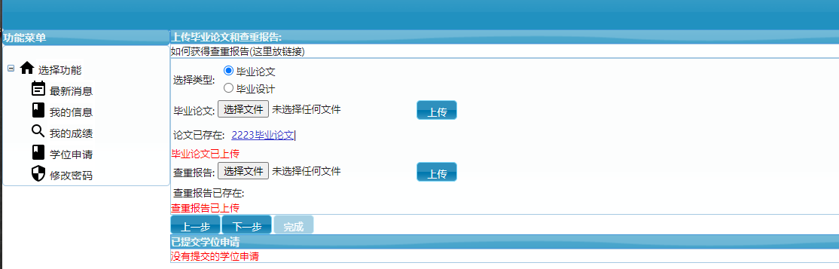
5、继续“下一步”，按要求正确填写本人的各项信息，
- “民族”一栏要填写民族全称（如“藏族、蒙古族”等）
- 政治面貌，选择自己的政治面貌
- 出生年月的正确填写方式如“19981010”。
- 填写毕业证书编号，自考考生填写“654”开头的17位数证书编号，函授考生填写“105”开头的18位数证书编号。
- 填写的联系电话及地址务必在半年内有效，如选择邮寄发放证书会按此地址邮寄 。
- 上传本人电子照片（电子照片为标准的蓝底免冠证件彩照，照片规格为宽480*高640，分辨率为300dpi，压缩后文件大小在20kb至40kb，文件扩展名为jpg格式）。必须与提交的纸质版照片一致。
- 点击“下一步”，显示所有信息已收集，你现在可以“提交”学位申请，提交成功后请邮寄纸质资料确认，确认纸质资料后方可生效。
- 打印申报材料
学生自行准备以下纸质材料：
1、身份证和本科毕业证的复印件及2寸蓝底照片（必须与上传电子照片相同）。请在同一张（A4纸张）纸上的A面复印身份证正反面，并固定好两张纸质2寸蓝底免冠证件照片（用于学位证书），B面复印毕业证。请用高质量相片纸冲印照片，因相片纸张的质量问题造成证书照片影像模糊，后期变色、断裂等问题，后果由申报人本人负责。
样板如图： A面 B面

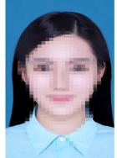
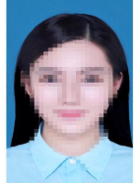

（2寸大小）

2、学位外语成绩（或CET四级或PETS3成绩）。在信息服务平台内， 点击“我的成绩”。打印学位外语成绩单和本科阶段论文成绩单；CET4需要提供成绩单复印件；PETS3需要提供在“中国教育考试网”上打印的成绩单，并在打印成绩单上注明考试所在省份。我们将严格审查“额外的学位申请认可外语成绩”，如虚假提交将永久取消学位申报资格。
样板如图： 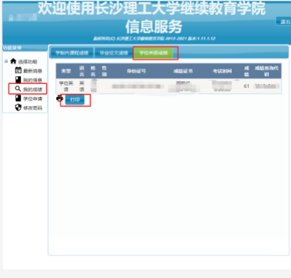
或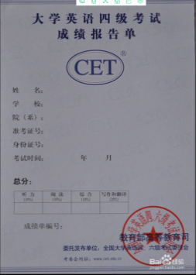 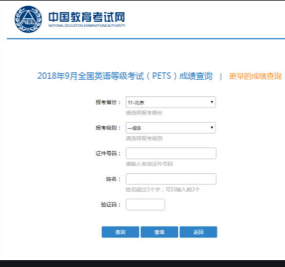
3、论文成绩单。具体操作流程如上。
样板如图：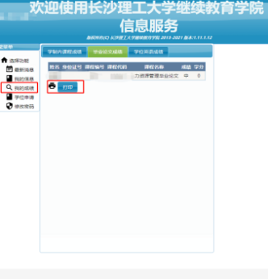
4、学位申请回执单。认真阅读相关内容，选择领取学位方式并签字确认。
样板如图：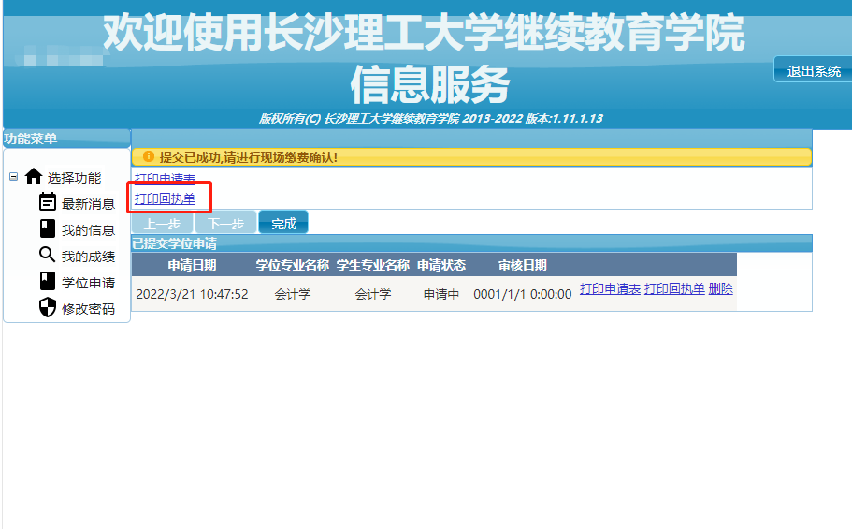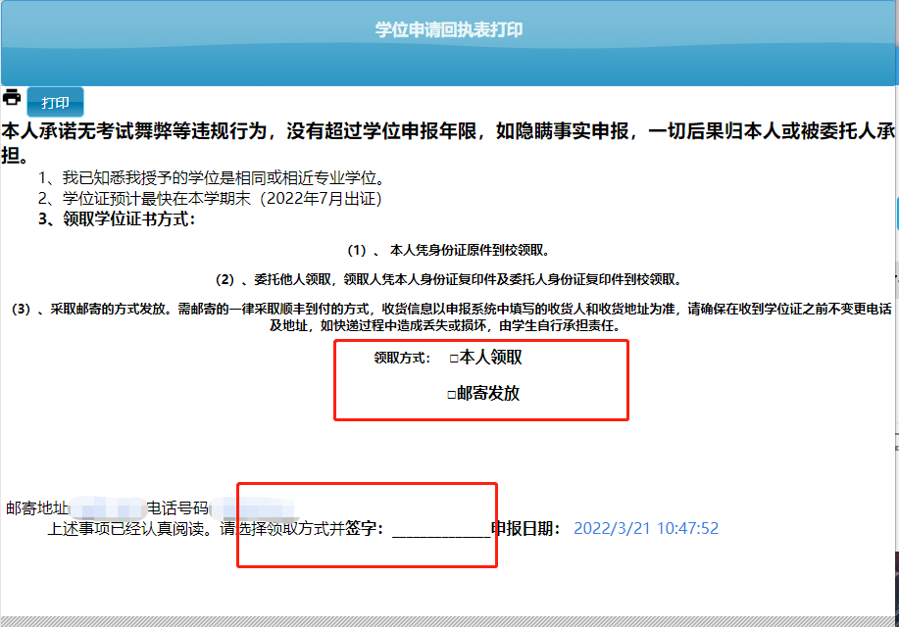
三、邮寄以上打印和复印的材料。

